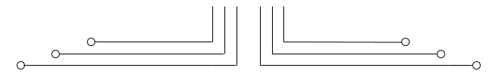

**1 D4 - TEKKOM B**



**VARIABEL POINTER**



Nama : Septian Bagus Jumantoro

Kelas : 1 – D4 Teknik Komputer B

NRP : 3221600039

Dosen : Ir Sigit Wasista M.Kom

Mata Kuliah : Pemrograman Dasar 1

Hari/Tgl. Praktikum : Rabu, 27 Oktober 2021

* **TUGAS 9.1**

Source Code

#include <stdio.h>

#include <stdlib.h>

#include <string.h>

//Tugas 9.1

void main()

{

    system("cls");

    static int a, b[16], c, d;

    char e[16], *f;

    mulai:

    printf("\n Sebelum diurutkan...\n");

    for(a=1;a<13;a++)

    {

        printf("ANgka ke %d: ", a);

        scanf("%d", &b[a]);

    }

    printf("\n Setelah diurutkan...\n");

    for(a=1;a<13;a++)

    {

        for(d=a+1;d<13;d++)

        {

            if(*(b+a)>*(b+d))

            {

                c=*(b+d);

                *(b+d)=*(b+a);

                *(b+a)=c;

            }

        }

        printf("Angka ke %d: %d\n", a, *(b+a));

    }

    printf("\n Ketik 'exit' untuk selesai...\n");

    gets(e);

    printf(" ");

    gets(e);

    f=strlwr(e);

    if(strcmp(f,"exit")==0);

    else

    {

        system("cls");

        goto mulai;

    }

}

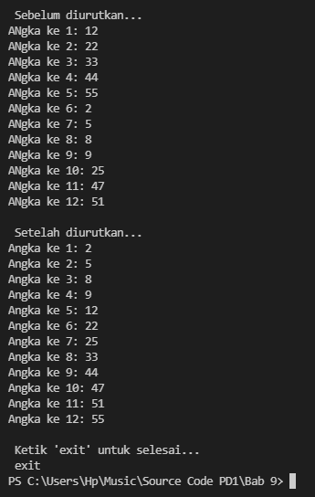 Output

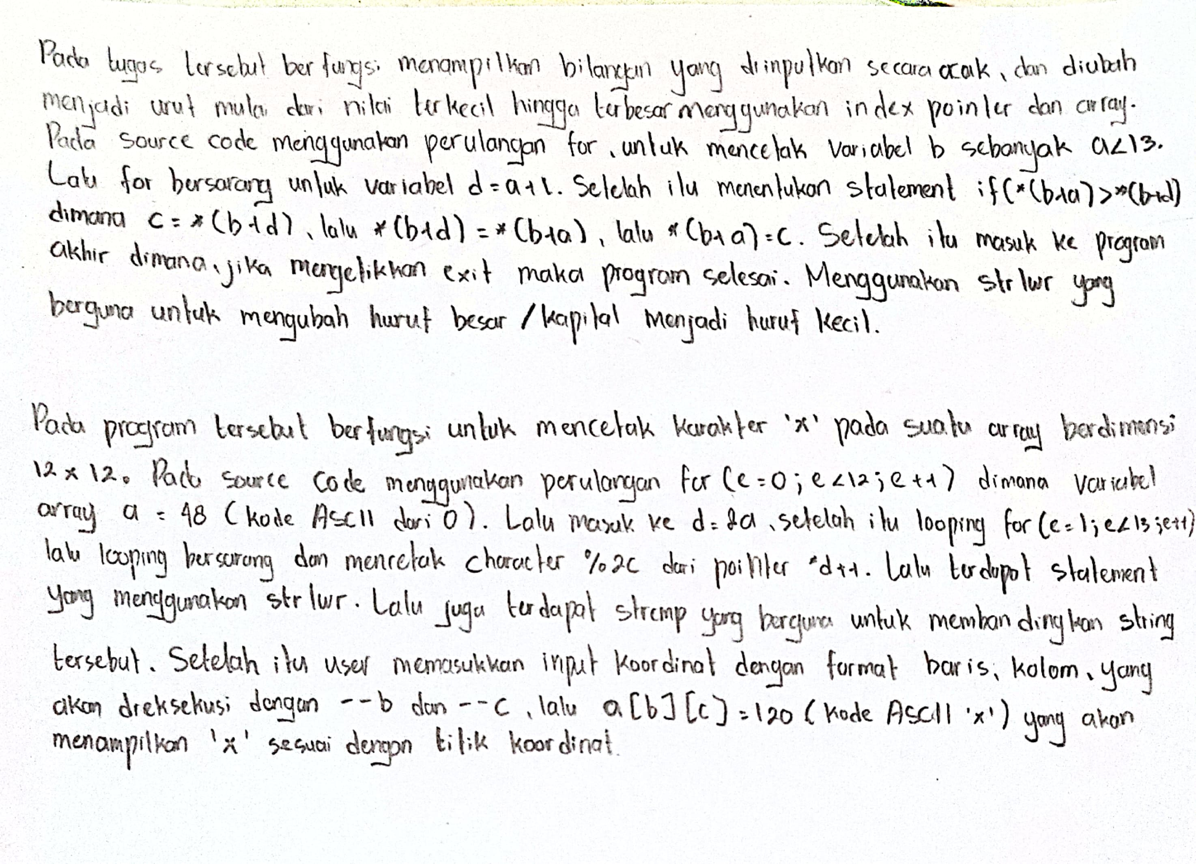 Analisa

* **TUGAS 9.2**

Source Code

#include <stdio.h>

#include <stdlib.h>

#include <string.h>

//Tugas 9.2

void main()

{

    system("cls");

    static int a[12][12], b, c, *d, e, f, g;

    char h[8], *i;

    opsi1:

    g=1;

    for(e=0;e<12;e++)

    {

        for(f=0;f<12;f++)

        a[e][f]=48;

    }

    opsi2:

    system("cls");

    d=&a;

    printf("\n\r");

    for(e=1;e<13;e++)

    {

        for(f=1;f<13;f++)

        printf("%2c", *d++);

        puts("");

    }

    if(g>1)

    {

        printf("\nKetik 'next' untuk melanjutkan");

        printf("\nKetik 'retry' untuk mengulang dari awal");

        printf("\nKetik 'exit' untuk selesai\n");

        gets(h);

        gets(h);

        i=strlwr(h);

        if(strcmp(i,"next")==0)

        {

            g=1;

            goto opsi2;

        }

        else

        if(strcmp(i,"retry")==0)

        goto opsi1;

        else

        if(strcmp(i,"exit")==0);

        else

        goto opsi2;

    }

    else

    {

        g++;

        printf("\nMasukkan koordinat(baris kolom) antara 1-12");

        scanf("%d,%d", &b,&c);

        --b;

        --c;

        a[b][c]=120;

        goto opsi2;

    }

}

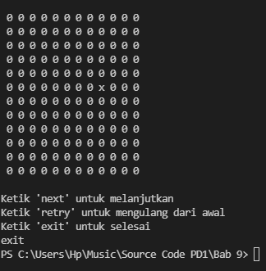Output

Analisa

* **Tugas 9.3**

Source Code

#include <stdio.h>

#include <stdlib.h>

#include <string.h>

#include <conio.h>

//Tugas 9.3

void main()

{

    int i,j,k,a;

    int *c;

    static int data_huruf[5][8][8]={

        {

            {0,1,1,1,1,1,0,0},

            {0,1,0,0,0,1,0,0},

            {0,1,0,0,0,1,0,0},

            {1,1,1,1,1,1,1,0},

            {1,1,0,0,0,0,1,0},

            {1,1,0,0,0,0,1,0},

            {1,1,0,0,0,0,1,0},

            {0,0,0,0,0,0,0,0}

        },

        {

            {1,1,1,1,1,1,0,0},

            {1,0,0,0,0,1,0,0},

            {1,0,0,0,0,1,0,0},

            {1,1,1,1,1,1,1,0},

            {1,1,0,0,0,0,1,0},

            {1,1,0,0,0,0,1,0},

            {1,1,1,1,1,1,1,0},

            {0,0,0,0,0,0,0,0}

        },

        {

            {1,1,1,1,1,1,1,0},

            {1,1,0,0,0,0,1,0},

            {1,1,0,0,0,0,0,0},

            {1,1,0,0,0,0,0,0},

            {1,1,0,0,0,0,0,0},

            {1,1,0,0,0,0,1,0},

            {1,1,1,1,1,1,1,0},

            {0,0,0,0,0,0,0,0}

        },

        {

            {1,1,1,1,1,1,0,0},

            {1,1,0,0,0,1,1,0},

            {1,1,0,0,0,0,1,0},

            {1,1,0,0,0,0,1,0},

            {1,1,0,0,0,0,1,0},

            {1,1,0,0,0,1,1,0},

            {1,1,1,1,1,1,0,0},

            {0,0,0,0,0,0,0,0}

        },

        {

            {1,1,1,1,1,1,1,0},

            {1,1,0,0,0,0,0,0},

            {1,1,0,0,0,0,0,0},

            {1,1,1,1,1,1,1,0},

            {1,1,0,0,0,0,0,0},

            {1,1,0,0,0,0,0,0},

            {1,1,1,1,1,1,1,0},

            {0,0,0,0,0,0,0,0}

        }

    };

    system("cls");

    c=NULL;

    c=(int*)calloc(8,sizeof(int));

    c=&data_huruf;

    for(i=0; i<5; i++)

    {

        for(j=0; j<8; j++)

        {

            for(k=0; k<8; k++)

            {

                if(*c++)

                printf("%c",219);

                else

                printf(" ");

            }

            puts("");

        }

        puts("");

    }

}

Output

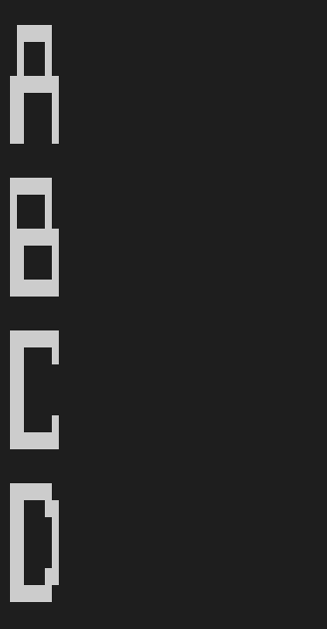

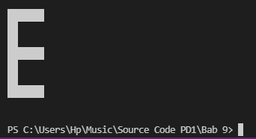

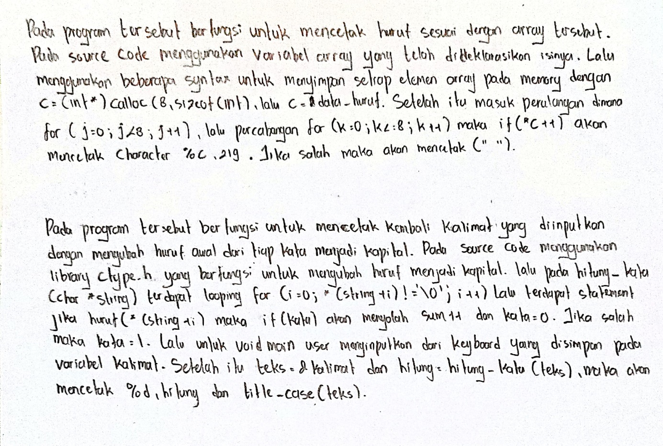Analisa

* **Tugas 9.4**

Source Code

#include <stdio.h>

#include <stdlib.h>

#include <string.h>

#include <conio.h>

#include <ctype.h>

//Tugas 9.4

int huruf(char *c)

{

    if ((c>='a' && c<='z')||(c>='A' && c<='Z'))

    return(1);

    else

    return(0);

}

int hitung_kata(char *string)

{

    int i, kata=1, sum=0;

    for (i=0; *(string+i)!='\0'; i++)

    {

        if (huruf(*(string+i)))

        {

            if(kata)

            {

                sum++;

                kata=0;

            }

        }

        else

        {kata=1;}

    }

    return (sum);

}

char title_case(char *string)

{

    int i, kata=1;

    for (i=0; *(string+i)!='\0'; i++)

    {

        if (huruf(*(string+i)))

        {

            if(kata)

            {

                *(string+i)=toupper(*(string+i));

                kata=0;

            }

        }

        else

        {kata=1;}

    }

    printf("\nAwal huruf dari tiap kata menjadi kapital:\n");

    for(int i=0; i<strlen(string); i++)

    {

        printf("%c", *(string+i));

    }

    return 0;

}

void main()

{

    int hitung;

    char kalimat[100], *teks;

    system("cls");

    printf("Masukkan kalimat: ");

    gets(kalimat);

    teks=&kalimat;

    hitung = hitung_kata(teks);

    printf("Terhitung ada %d kata pada teks di atas\n",hitung);

    printf(title_case(teks));

}

Output

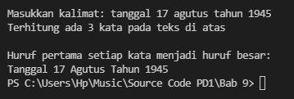

Analisa